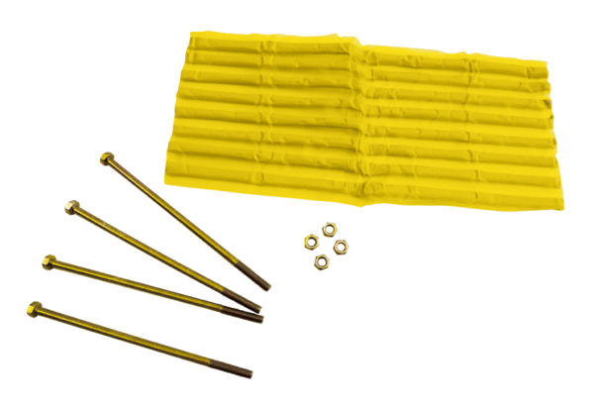Zubehör für Glasbaustein-Wände ZG 16Verpackungseinheit: 1 StückSortiment: C
Artikelnummer: 0093.0333Hersteller: MAICO

